一卡通产品化项目每周工作报告
（2007年03月26日-2007年03月30日）

人员配置情况
负责人 | 需求人员 | 开发人员 | 测试人员 | 配置人员 | SQA人员 | 文档管理
韩海东 | 韩海东  韩纪伟  何林青  汤成  闻剑 | 韩纪伟  何林青  汤成  李翔 | 滕斌 | 韩纪伟 | 董宇 | 范露玫

项目综述

项目总体进度说明
本周是产品化正式开始的第十五周。
总体进度有一点偏差：SPI=0.81

本周项目主要计划任务完成情况
- 开发任务
    - 新系统对接。
      - 11、门禁管理系统对接
        - 本周继续进行
    - 现有系统的完善
      - 11、门禁管理系统的完善
        - 继续进行
      - 02、综合管理系统的完善
        - 零星的一些任务让李翔开始进行。
        - 帐务模块的调整，闻剑开始设计。
      - 10、多媒体的改版
        - 本周何林青处理会议签到系统，工作暂停
      - 会议签到系统的需求变更
        - 系统都分析完毕，已经开始实现
        - 完善的东西较多，工作量比预想多了很多。
    - 产品配套的完善
      - 会议签到系统使用手册
        - 进行中
    - 上线系统的维护
      - 复旦大学-复旦大学的一些需求变更
      - 上海大学-前置的完善

下周项目主要计划完成任务
- 开发任务
    - 新系统对接。
      - 11、门禁管理系统对接
    - 现有系统的完善
      - 01、拍照打卡系统的完善
      - 11、门禁管理系统的完善
      - 02、综合管理系统的完善
      - 10、多媒体的改版
    - 上线系统的维护

存在的问题以及解决方法（包括技术问题）
- 关于二次开发的问题：
目前项目组在考虑产品的二次开发的问题，希望能够实现产品的主干版本的升级和客户进行的二次开发分开，此分开的意思包括开发人员的分开和代码的分开，只有代码分开了才能实现开发人员的分离以及组织架构的分离。
现有的二次开发功能都是在各个学校的系统分支上进行，如果进行二次开发必需拥有全部的源代码。期望能够实现主干产品的源代码不公开，只提供二次开发的接口，最好能够实现脚本语言进行二次开发。
对于此，我考虑能够近期组织一次公司技术级的评审，确定一下将来一卡通产品的二次技术架构，领导看看该如何组织？

本周项目度量数据汇总

项目人员工作量度量（人小时）
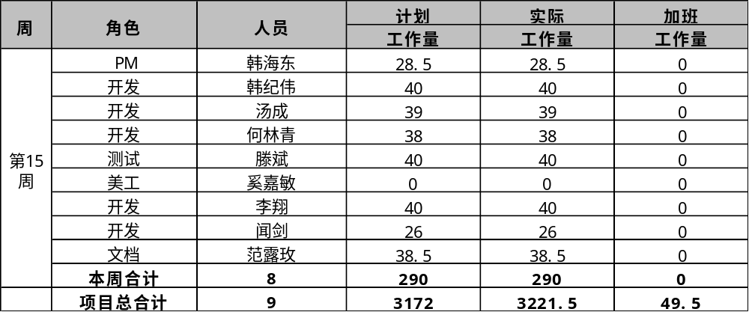

挣值度量（人小时或元）
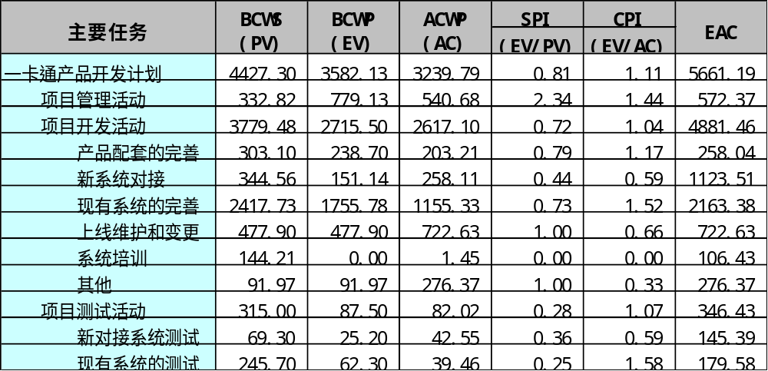

项目挣值情况（人小时或元）
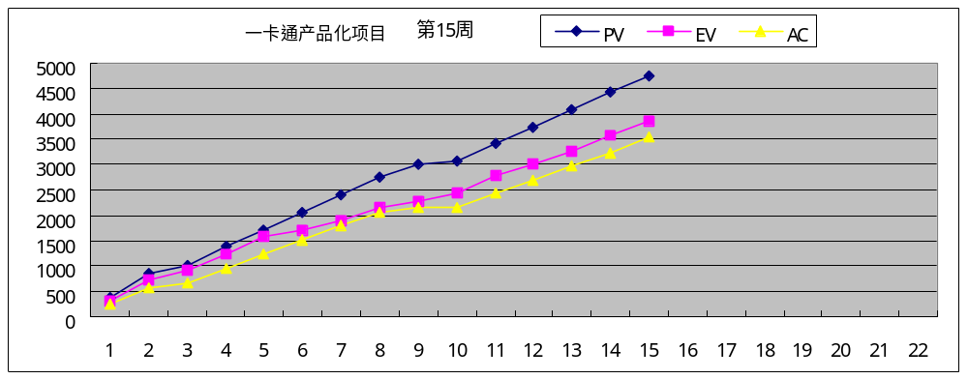

项目费用（元）（每月底结算一次，截至2007年2月底）
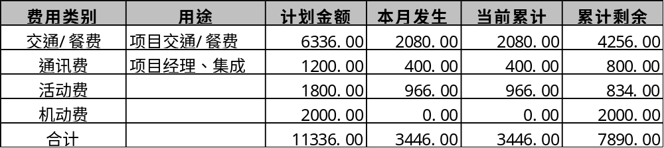

需求活动情况汇总
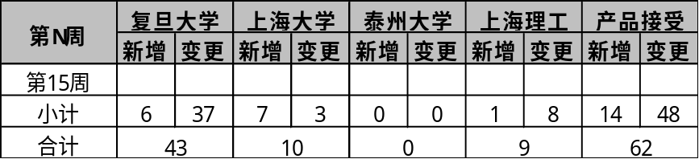

本周的缺陷管理活动
本周的bugzilla系统故障，无法按时统计。
由于质量部门为了明天述职会议需要尽快提交，故本页按时空白。

项目工作量管理情况（工作量单位：人时）
偏差工作包 | 计划工作量 | 实际工作量 | 偏差率% | 偏差原因 | 采取的调整措施

项目进度管理情况
偏差工作包 | 计划完成时间 | 实际完成日期 | 偏差天数 | 偏差原因 | 采取的调整措施

项目风险管理情况
风险总数 | 开放数 | 发生数 | 避免数 | 本周变更数 | 本周新增数
7 | 7 | 0 | 0 | 0 | 0
详细风险变更情况请参见《项目风险管理表》

本周项目其它需汇报事宜

